Социальные услуги на дому предоставляются получателям социальных услуг в соответствии с индивидуальной программой на основании договора о предоставлении социальных услуг, заключенного с получателями социальных услуг или их законными представителями в течении суток с даты предоставления индивидуальной программы поставщику социальных услуг.

Индивидуальная программа является документом, в котором указаны форма социального обслуживания, виды, объем, периодичность, условия, сроки предоставления социальных услуг, а также мероприятия по социальному сопровождению, осуществляемые в соответствии с Федеральным законом.

Индивидуальная программа составляется исходя из потребности граждан в социальных услугах, пересматривается в зависимости от изменения этой потребности, но не реже чем один раз в три года
Отделения
социального обслуживания на дому

Наши адреса:
Курская обл., Железногорский р-н,
сл. Михайловка ул. Строительная д.7А
тел.: 8(47148) 7-15-60
Режим работы:
ежедневно с 8-00 до 16-12
перерыв с 12-00 до 13-00
выходной: суббота, воскресенье
тел.: 8(47148) 7-13-64
Адрес электронной почты:
ogusom@yandex.ru
Официальный сайт:
http://кцсон-железногорский.рф/
Заведующие отделений:
Федулова Ирина Александровна - отделение №1
Зайченкова Марина Сергеевна - отделение №2
Литвинова Ирина Алексеевна - отделение №3

Курская область г. Дмитриев
ул. Ленина д.84
Тел: 8(47150) 2-10-62
Режим работы:
ежедневно с 8-00 до 17-00
перерыв с 12-00 до 13-00
выходной: суббота, воскресенье
Заведующие отделений:
Сычева Лариса Николаевна - отделение №4
Рябыкина Ирина Геннадьевна - отделение №5
Крузина Наталья Яковлевна отделение №6
ОБЛАСТНОЕ БЮДЖЕТНОЕ УЧРЕЖДЕНИЕ СОЦИАЛЬНОГО ОБСЛУЖИВАНИЯ
«Железногорский межрайонный комплексный центр социального обслуживания населения
Курской области»
Отделение социального обслуживания на дому
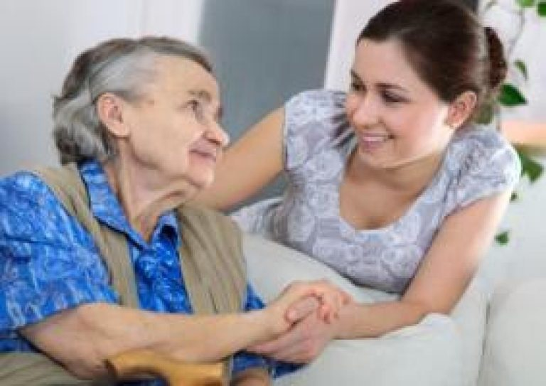
2018 год
Отделения социального обслуживание на дому осуществляют предоставление социальных услуг гражданам пожилого возраста и инвалидам в форме социального обслуживания на дому.
Социальные услуги на дому направлены на улучшение условий жизнедеятельности граждан при сохранении пребывания граждан в привычной благоприятной среде - месте их проживания.
Основная задача отделения:
Создание условий для максимальной возможности продления пребывания граждан пожилого возраста и инвалидов в привычной среде проживания и поддержки их социального, психологического и физического статуса.
Основная функция отделения:
Предоставление гражданам пожилого возраста и инвалидам в соответствии с индивидуальными программами предоставления социальных услуг и условия заключенных договоров в форме социального обслуживания в отделении следующих видов социальных услуг: социально-бытовых, социально-медицинских, социально-психологических, социально-педагогических, социально-трудовых, социально-правовых услуг в целях повышения коммуникативного потенциала получателя социальных услуг имеющих ограничения жизнедеятельности.
1.Основанием для предоставления социальных услуг является поданное в письменной или электронной форме заявление гражданина (его законного представителя).
2.Для предоставления социальных услуг кроме заявления гражданина (законными представителями) требуются следующие документы:
- копия документа, удостоверяющего личность гражданина, в качестве документа, удостоверяющего личность, возраст, место жительства и гражданство иностранных граждан, предъявляется вид на жительство, выданное УФМС России;
- копия документа, удостоверяющего личность лица, действующего от имени гражданина (при обращении законного представителя);
- копия документа, подтверждающего полномочия лица, действующего от имени гражданина, в случае подачи заявления лицом, действующим от имени гражданина;
-копия документа, подтверждающего место жительства и (или) пребывания, фактического проживания гражданина (его законного представителя);
- документы (сведения), подтверждающие наличие у гражданина обстоятельств, которые ухудшают или могут ухудшить условия его жизнедеятельности, послуживших основанием для признания гражданина нуждающимся в социальных услугах в форме социального обслуживания на дому;
- документы об условиях проживания и составе семьи (при ее наличии) гражданина, доходах гражданина и членов его семьи (при наличии), принадлежащем ему (им) имуществе, необходимые для определения среднедушевого дохода для предоставления социальных услуг бесплатно;
- медицинское заключение о состоянии здоровья лица, оформляющегося на социальное обслуживание, по форме;
- копия удостоверения установленного образца о праве на льготы (в случае их наличия);
- сведения о размере получаемой пенсии, компенсационных выплат (в случае их наличия).
3.Вышеуказанные документы могут быть предоставлены одним из следующих способов:
- путем личного обращения гражданина (его законного представителя) в Центр;
- через организации федеральной почтовой связи;
- через ОБУ «МФЦ»;
- в форме электронных документов с использованием информационно-телекоммуникационной сети «Интернет», включая единый портал государственных и муниципальных услуг.
4.Центром или ОБУ «МФЦ» в рамках межведомственного взаимодействия запрашиваются следующие документы:
- справка о составе семьи;
- сведения о размере получаемой пенсии, компенсационных выплат.
Социальные услуги в форме социального обслуживания на дому предоставляются гражданам, признанными нуждающимися в социальном обслуживании на дому, из числа граждан Российской Федерации, иностранных граждан без гражданства, постоянно проживающих на территории обслуживаемых районов, а также беженцам, пребывающим на территории обслуживаемых районов в установленном законодательством Российской Федерации порядке, при условии:
1.Наличия у них частичной утраты способности либо возможности осуществлять самообслуживание, самостоятельно передвигаться, обеспечивать основные жизненные потребности в силу заболевания, травм , возраста или наличие инвалидности;
2. Наличие в семье инвалида или инвалидов, в т.ч. ребенка-инвалида, нуждающихся в постоянном постороннем уходе.

